
חוברת עבודה בנביא
ספר שמואל א'
דמות | שמואל
הנושא | אלקנה | תפילת חנה | בני עלי | נבואת שמואל | חרבן שילה | ארון הברית |  |  | דיני המלך
הפרק | א | ב |  | ג | ד | ה | ו | ז | ח
פרקים א-ו

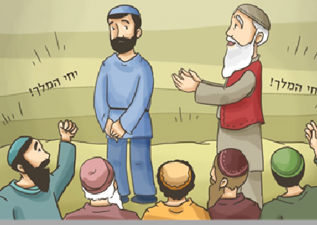

שם: ___________
כיתה: __________

מבוא לספר שמואל א'

1. היכן בתנ"ך נמצא ספר שמואל? (הקף!) תורה \ נביאים \ כתובים
2. מי הם שלושת הדמויות המרכזיות בספר שמואל א'?
א.___________ ב.___________ ג.____________
3. במשך כמה שנים (בערך) מתרחש סיפורו של שמואל א'? __________
4. לאחר איזה שופט מגיעים השופטים עלי ושמואל? ______________
5. מה המעלה הנוספת שהייתה לשמואל בתור שופט, שלא היתה לשופטים לפניו? ______
6. מהם שני המקומות ה"קדושים" לעמ"י באותה עת?
א. _____________ ב. ____________
7. כמה שנים משכן שילה היה קיים? (הקף) א. 406 שנה ב. 139 שנה ג. 369 שנה
8. השלם את המילים החסרות בשיר השופטים. (קצת ריענון)
שיר השופטים
עוֹשֶׂה שָׁלוֹם בִּמְרוֹמָיו הוּא יַעֲשֶׂה שָׁלוֹם עָלֵינוּ
וְעַל כָּל יִשְׂרָאֵל וְאִמְרוּ, אִמְרוּ אָמֵן.
אֵלּוּ הֵם הַשׁוֹפְטִים: ______ בֶּן קְנַז,
אֵהוּד בֶּן גֵּרָא, ______ בֶּן עֲנָת,
דְּבוֹרָה וּבָרָק, גִּדְעוֹן בֶּן יוֹאָשׁ,
______ בֶּן גִּדְעוֹן, תּוֹלָע בֶּן פּוּאָה,
יָאִיר הַגִּלְעָדִי, ______ הַגִּלְעָדִי,
אִבְצָן זֶה בּוֹעַז, _____ הַזְבוּלוֹנִי,
עַבְדּוֹן בֶּן הִלֵּל, _____ בֶּן מָנוֹחַ,
______ הַכֹּהֵן וְהַנָּבִיא ______.
הָשִׁיבָה שׁוֹפְטֵינוּ כְּבָרִאשׁוֹנָה וְיוֹעֲצֵינוּ כְּבַתְּחִילָּה.
יַעֲשֶׂה שָׁלוֹם, יַעֲשֶׂה שָׁלוֹם, שָׁלוֹם עָלֵינוּ וְעַל כָּל יִשְׂרָאֵל.

משפחתו של שמואל ולידתו (פרק א' פסוקים א-כח)
חלוקת הפרק
א: א– ח אלקנה עולה בקביעות לשילה, פנינה מכעיסה את חנה, אלקנה מרגיע אותה.
ט– יח חנה מתפללת לְבַן, עֵלִי חושד בה ואחר כך מברך אותה בבן.
יט– כח חנה יולדת בן, מַעֲלָה אותו לְשִילה לאחר שנגמל.
פרק א' פסוקים א-ח
ענו על השאלות הבאות:
1. היכן היה מקום מגורו של אלקנה? (א)____________________________________
2. מי היה אביו של אלקנה?______________ מאיזה שבט היה? (רש"י לפסוק א') ___________
3. מדוע בני ישראל לא הרבו להגיע לשילה? (הקף)
א. הדרכים היו חסומות ב. שלא האמינו בה' ג. מפני שהכוהנים עשו מעשים שהרחיקו את ישראל
4. באיזו דרך הלך אלקנה מביתו לשילה? (ג, רש"י) __________________________________
5. מדוע הלך אלקנה בדרך זו לשילה? (הקף)
א. מפני שזו הייתה הדרך המהירה ביותר ב. שבדרך זו הי פוגש קרובי משפחה
ג. כדי לשכנע את ישראל להצטרף עימו לשילה. ד. כדי לגוון
6.מה עשה אלקנה כדי להקל על צערה של חנה? (הקף)
א. קנה לה מתנות ב. כעס על פנינה ג. הלך להתפלל למענה. ד. נתן לה בסעודה מנה משובחת
7.מה אמרה פנינה לחנה כדי לצערה? (ו, רש"י) _____________________________________
8.מתח קו בין המילה לפירושה הנכון
א. מימים ימימה לא יכלה ללדת ילדים
ב. וה' סגר את רחמה משנה לשנה
ג. וכעסתה אישה נוספת של איש אחד
ד. צרתה אדם חשוב
ה. אפרתי מנה משובחת
ו. מנה אחת אפים ציערה מאד

פרק א' פסוקים ט-כח
ענו על השאלות הבאות:
- מהו הַנֶּדֶר שנודרת חנה ? (יא) __________________________________________
- מדוע חשב עלי שחנה שיכורה? (יג) __________________________________________
- המילה "בליעל" לאלו שני מילים ניתן לחלקה? ___ ____ מה פירושו?_____________________
- במה מברך אותה עלי? __________________________________________
- מדוע קראה לִבְנָהּ בְּשֵם שמואל? (כ) __________________________________________
- מדוע חנה לא עלתה לְאַחַר לידת שמואל? (כב) ____________________________
- מה מביאה חנה כְּשֶמַעֲלָה את שמואל? (כד)__________________________________________

סיכום פרק א'

האותיות התבלבלו (מצא את המילה שהתבלבלה)
- מושאל - ________ (היה שאול מה') ד. יעל - _______ (ישב בפתח המשכן)
- סרפימים - ________ (מורה) ה. הר מראיף - _______ (מקום מגורי אלקנה)
- נניפה - ________ (היתה צרה) ו. ישלה - _______ (שם המשכן)

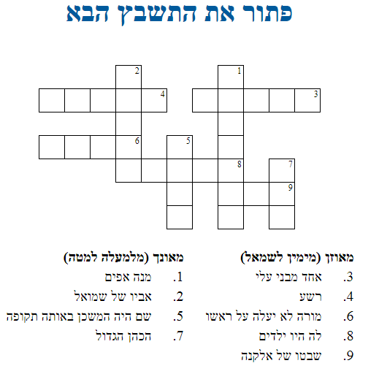
כיתבו את הדו השיח בין אלקנה וחנה לשמואל

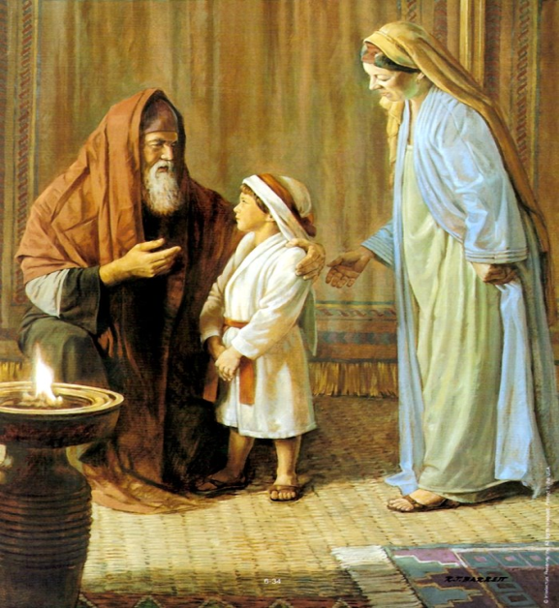

בני עלי אינם הולכים בדרך ה' (פרק ב' פסוקים א-כו)
חלוקת הפרק
ב: א-י תפילת חנה
יא- יז מַעֲשֵׂיהֶם הָרָעים של בני עלי
יח- כא שמואל נשאר בַּמִשְכָּן, חנה זוכָה לילדים נוספים
כב- כו עלי מוכיח את בניו
כז- לו איש האלוקים מוכיח את עלי וקובע את עונש משפחתו.

פרק ב' פסוקים א-כו
ענו על השאלות הבאות:
- השלם: המסר מתפילת _____ שהשתדלותו של _____ לא בהכרח תקבע אלא רק מה שיקבע _____
- מצא בתפילת חנה שני מילים הופכיות (מילה והיפוכה)
פסוק ה' : שְֹבֵעִים - רעבים פסוק ו' : ______ - _______ פסוק ו' : ______ - _______
פסוק ז' : ______ - _______ פסוק ז' : ______ - _______
- מה הם שני הכללים שֶקָבְעוּ הכהנים חפני ופינחס בענין הקרבנות כפי שמתואר בפסוקים יג – טו?
  - _________________________________________________
  - _________________________________________________
- מה המתנה שהביאה חנה לשמואל מידי שנה? (יט) ___________________________________
- בָּמֶה זכתה חנה על פי ברכת עלי? ______________________________________________
- מה הסתירה בין פסוק ה' לבין פסוק כא לגבי מספר הילדים שהיו לחנה? בפסוק ____ כתוב שלחנה היו ______ ואילו בפסוק ____ כתוב שלחנה היו ______
- מהן התשובות לסתירה? (רשי בפסוק ה' דיבור מתחיל "עד עקרה")
- חנה התפללה על בניה של ______________________________________________
- רבי יהודה: _______________________________________________________
- ויש אומרים: _________________________________________________
- בונוס: חשוב לפי כל התשובות כמה ילדים היו לחנה? _________
- איזו עבירה חמורה מוסיף לתאר הנביא בפסוק כב? ____________________________________ _____________________________________________________________________
- בָּמֶה חֲמוּרָה עֲבֵירָה שֶחוֹטֵא אדם כְּלַפֵּי ה' מֵאֲשֶר הוא חוטא כלפי חבירו על פי דברי עֵלִי בפסוק כה? ____________________________________________________________________________
פרק ב' פסוקים כז-לו
ענו על השאלות הבאות:
1. היכן התגלה ה' למשפחת הכהנים בִּנְבוּאָה? (כז) __________________________________
2. האם אנו יכולים לְשָעֵר למי ה' התגלה במצרים? (רש"י) _______________________________
3. איזו טענה קשה טוען מלאך ה' נגד עֵלִי בפסוק כט? _____________________________
4. ציין בפסוק ל' את המילים שמהם רואים אנו שה' נוהג עם בריותיו מידה כנגד מידה ___________________________________________________________________
עונשים עֲתִידִיִים לכל המשפחה
5. מה העונש בפסוק לב? _____________________________________________
6. מה העונש בפסוק לג? ______________________________________________
עונשים מידיים
7. מה העונש הַמִּיָידִי שיהיה על פי פסוק לד? _________________________________

סיכום פרק ב'

כתוב על מי נאמר
כתוב "מי אני"
- אני הכלי שאיתו לקחו הנערים בשר מן הסיר _________
- אני הוא איש האלוקים שהתגלה לעלי ______________
- אני רבת הבנים שהפכה לאומללה ________________
- השם אמר לי שאני מכבד את בני יותר ממנו__________

- הָיָה מְשָׁרֵת אֶת ה' - ___________
- בְּנֵי בְלִיָּעַל - ______________
- נַעַר, חָגוּר אֵפוֹד בָּד - __________
- כי חפץ השם להמיתם - ________
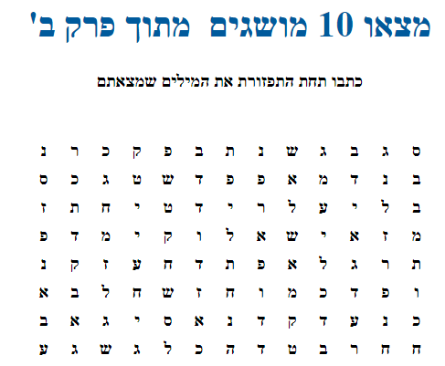

תחילת נבואת שמואל (פרק ג' פסוקים א-כא)
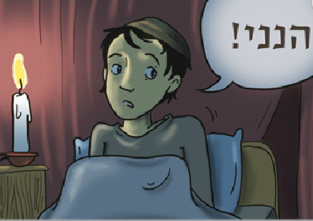
חלוקת הפרק
א- י ה' קורא לשמואל
יא- יח העונש לבית עלי
יט- כא שמואל מתפרסם בכל ישראל וה' מתנבא אליו
ענו על השאלות הבאות:
- מדוע מקדים הנביא לְסַפֵּר שֶ'אֵין חזון נפרץ'? ________________________________________
- ממידות ה' לתת לאדם עונש מידה כנגד מידה. מדוע נענש עלי בעיוורון? (השווה עם פסוק יג) ______________________________________________________________________
- שמואל היה לוי שעבד במשכן. מה עבודת הלוי לפי פסוק ג' ולפי טו'?
א. ____________________ ב._______________________
- עיין בפסוק ה'. מה ניתן ללמוד על שמואל כאשר הוא שומע את ה' קורא לו וחושב שזה עלי? ____________________________________________________________
- מי הבין שה' קורא לשמואל? ___________________ באיזו פעם? ____________
- עיין ברש"י בפסוק יא'. מהו "הדבר" העתידי אשר יעשה ה'? __________________________________
- ה' מספר לשמואל שעלי יענש על שלא הוכיח את בניו. והרי הוא הוכיח אותם בפרק ב'! מה תשובה לסתירה זו? (יג) ___________________________________________________________________
- מה הוסיף ה' לומר לשמואל בְּעִנְיָן עוֹנְשָם של משפחת עלי שלא הוזכר בפרק הקודם (פסוק יד)? _______________________________________________________________________
- עלי הפציר בשמואל לספר לו את דברי הנבואה אך שמואל לא רצה לצערו. מה אמר עלי לשמואל על מנת שיספר לו?_______________________________________________________________________
- כיצד הגיב עלי לְשֵמַע הדברים מפי שמואל? ____________________________________________
- מה קרה מנבואה זו והלאה? (כא) ___________________________________________________

- מתח קו בין המילה לפירושה: (אתגר-מצא את הפסוק של כל מושג ורשום אותו בסמוך (

מנחה קרבן מן החי
כהות חשוכות
זבח קרבן מן הצומח
תצילנה נבואה
חזון לפני
טרם יצלצלו
חורבן משכן שילה ולקיחת הארון (פרק ד' פסוקים א-כב)

ד: א- ה ישראל נִגָּפִים במלחמה מול פלשתים ולוקחים את הארון למלחמה
ו-ט תגובת הפלשתים לְמַרְאֶה הארון
י- יז תוצאות המלחמה ודברי הַמְּבַשֵׂר
יח- כב מות עֵלִי הכהן וּמוֹת כַּלָתוֹ
ענו על השאלות הבאות:
- "ויהי דבר שמואל לכל ישראל " (פסוק א' ) מהו "הדבר"? ________________________________________
- כמה נהרגו מֵעם ישראל במערכה הראשונה? ________________________________________________
- כשיוצאים למלחמה איזה ארון לוקחים יחד עם אנשי הצבא? _____________________________________
- מהיכן לקחו בנ"י את הארון? ___________________________________________________________
- עיין בפסוק ד' ובפירוש מצודת דוד, מיהו "יושב הכרובים" ______________
- מי הם שאחזו בארון? (פסוק ד') _________ __________
- כיצד הגיבו ישראל כשראו את הארון? (פסוק ה') ____________________________________________
- כיצד הגיבו הפלשתים כשראו את הארון? העתק את המילה שממנה לומדים זאת (פסוק ז')___________________
- במה הם נזכרים כשהם רואים את הארון? (רשי לפסוק ח) _____________________________________
- מה גורם לפלישתים לנצח גם בקרב השני? (ט) ____________________________________________
- מיהו איש בנימין שרץ מן המערכה? (רשי לפסוק יב)_________________________________________
- מהם ארבעת הדברים שאמר המבשר לעלי?(יז) ___________________________________________
________________________________________________________________________________
- כיצד מת עלי? (יח)______________________________ כמה שנים שפט את עמ"י ?____________
- איזה אסון נוסף קורֶה במשפחת עלי? (יט-כ) השלם: אשתו של _______ מתה בזמן _________ בן
- כיצד נקרא התינוק שנולד? ___ ________
- "מה הקשר של המספר" (כתבו כיצד המספר קשור לפרקנו)
30,000 - _________________________________________________
40 - ____________________________________________________
2-______________________________________________________
4,000- __________________________________________________
98 -____________________________________________________
שאלה למחשבה: אם חופני ופנחס לא היו צדיקים ולא כיבדו את ה', מדוע חשבו שארון השם ינצח במלחמה?

ארון ה' מעניש את הפלישתים (פרק ה' פסוקים א-יב)

- כתוב באיזה פסוק נמצאת התשובות לשאלות הבאות:
- לאיזו עיר הובא הארון בתחילה? ________
- מה קרה לְדָגוֹן בתחילה? ________
- מה קרה לו בפעם השניה? _______
- מדוע כוהני פלישתי לא ידרכו על מפתן בית דגון? ________

- עיין ברש"י לפסוק ו' ד"ה "בטחורים" כיצד ה' ציערם? ________________________________
- במה נענשו הפלשתים בכל עיר שהארון הגיע אליה? (2 דברים)________________ _________________
- כיצד נקראים מנהיגי הפלישתים? _______ ________
- סדר את הערים לפי סדר הגעת הארון אליהן: _________ _________ ________ (עקרון , גת ואשדוד)
- הסבר מהו "קרי וכתיב" ________________________________________________________
________________________________________________________________________
- מצא בתפזורת 10 מושגים לפחות
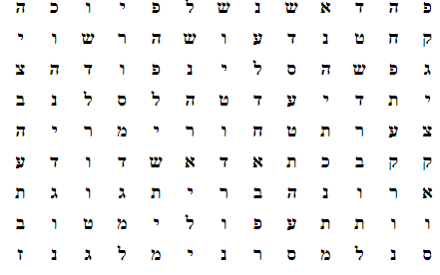

סלק את הארון הזה מפה
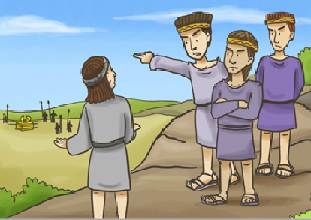

התשובות במהופך:
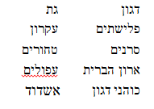

פלישתים משיבים את ארון ה' (פרק ו' פסוקים א-כא)

ו: א- ח הפלשתים שולחים את הארון עם מַתָּנָה
ט- יב הפלשתים עושים סימן לְוַדֵּא שֶהַכּל מאת ה'
יג- יח ארון ה' בבית שמש, אנשי בית שמש מקריבים קרבנות
יט- ז: א אנשי בית שמש נענשים והארון עובר לבית אבינדב בקרית יערים

ענו על השאלות הבאות:
- כמה זמן היה ארון ה' אצל הפלישתים? (א) _________________________________________
- איזו מתנה שולחים הפלשתים יחד עם הארון? (ד)_____________________________________
- כיצד הם יְזַהוּ שֶיַד ה' היתה בם? (ט)______________________________________________ ______________________________________________________________________
- מדוע השאירו את בְּנֵי הַפָּרות מניקות בבית? ________________________________________
- כיצד הגיבו אנשי בית שמש למראה הארון? (יג) ______________________________________
- מה עושים אנשי בית שמש עם העגלה והפרות? ______________________________________
- מדוע נענשו אנשי בית שמש? ___________________________________________________
- להיכן הם רוצים להעביר את הארון? ___________________________________________
9 . מדוע בבית אבינדב הארון לא העניש את אנשי המקום? _______________________________
_____________________________________________________________________
10. מתח קו בין המילים המתארות את החפץ או המקום בתמונה וצבע
מניקות
הברית
חדשה
